Комитет по образованию Правительства Санкт-Петербурга

**САНКТ-ПЕТЕРБУРГСКИЙ КОЛЛЕДЖ ИНФОРМАЦИОНЫХ ТЕХНОЛОГИЙ**

**ОТЧЕТ ПО УЧЕБНОЙ ПРАКТИКЕ**

**МДК 08.01 Технология проектирования и разработки   
интерфейсов пользователя**

**Тема: «Разработка сайта-портфолио с адаптивным дизайном»**

Выполнил студент

группы 91

Куцко Николай

Проверила Алексеева Н.Н.

Санкт-Петербург 2020

# СОДЕРЖАНИЕ

ЦЕЛЬ РАБОТЫ: 3

ПРАКТИЧЕСКАЯ ЧАСТЬ 4

ЧАСТЬ 1 НАПИСАНИЕ КОДА НА ЯЗЫКЕ HTML 4

ЧАСТЬ 2 НАПИСАНИЕ ФАЙЛА STYLE.CSS 6

ЧАСТЬ 3 НАПИСАНИЕ КОДА JAVA SCRIPT 7

ПРИЛОЖЕНИЕ 1 8

# ЦЕЛЬ РАБОТЫ:

**Закрепление навыков по ключевым дисциплинам ПК 8.1 и ПК 8.2**

Необходимо отработать навыки дизайна веб-сайта и последующей его вёрстке с написанием кода скриптов на языке Java script

**Задача:**

Разработать персональный сайт портфолио с демонстрацией прошлых работ.

**Теоретическая часть**

В ходе работы были использованы:

1. Язык разметки HTML5
2. Каскадные таблицы стилей CSS
3. Язык программирования JS
4. Дизайн был разработан в программе Figma

HTML5 был использован для структурирования и представления контента на экраны пользователей. Выбор языка отталкивается от знаний, полученных на лекциях и актуальности. HTML5 имеет улучшенный уровень поддержки мультимедиа-технологий, а так же является удобочитаемым для человека и парсеров.

CSS необходим для придания сухому тексту и картинкам приятный внешний вид, создания небольших анимаций и т.д.

При помощи кода на языке Java Script происходит настройка различных мультимедийных элементов, форм, интерактивных элементов на сайте.

# ПРАКТИЧЕСКАЯ ЧАСТЬ

# ЧАСТЬ 1 НАПИСАНИЕ КОДА НА ЯЗЫКЕ HTML

1. Подбираем необходимые изображения, подготавливаем их к размещению на сайте (рисунок 1)

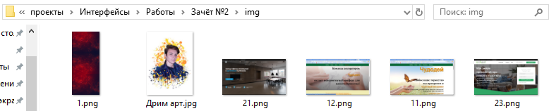

*Рисунок 1 - Подготовка изображений*

1. Пишем код на языке HTML, «размещая» на экране необходимый контент (рисунок 2).

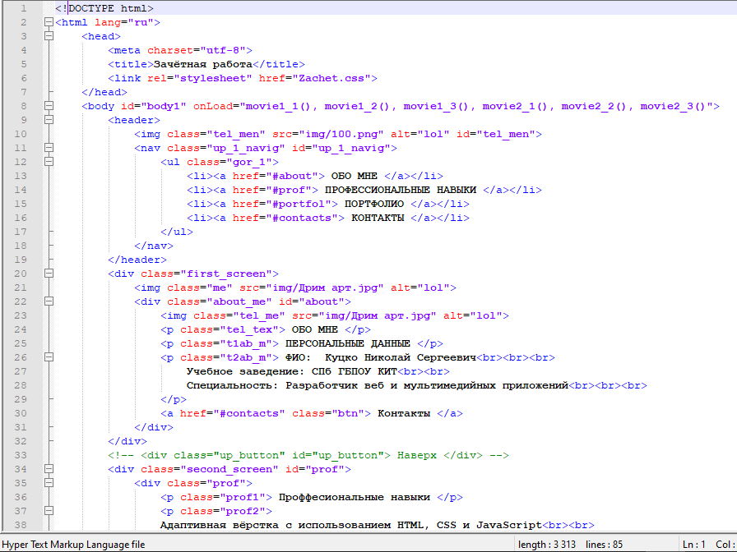

*Рисунок 2 - Написание HTML кода*

# ЧАСТЬ 2 НАПИСАНИЕ ФАЙЛА STYLE.CSS

1. Создаём и наполняем файл кодом для придания стиля связанному HTML коду (рисунок 4)

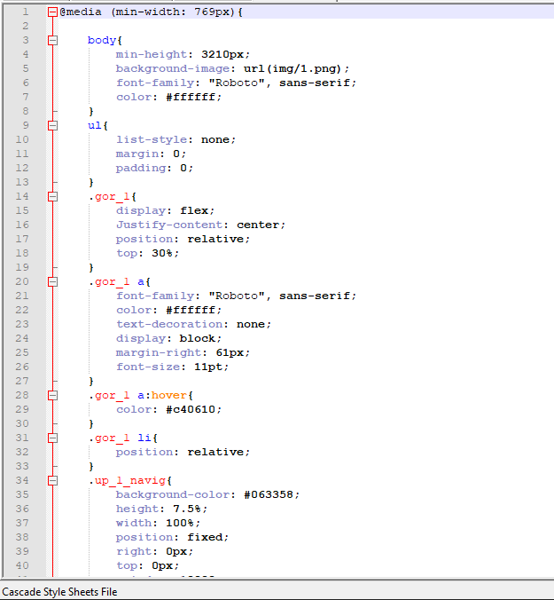

*Рисунок 4 - Файл css*

1. Получаем файл с готовыми стилями и фоном (рисунок 5).

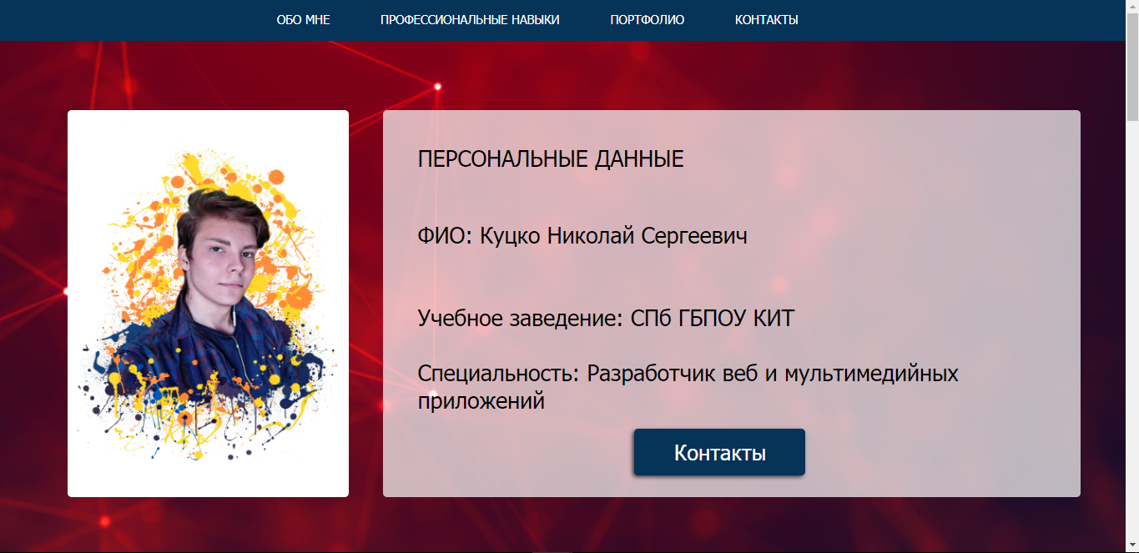

*Рисунок 5 - Готовая стринца со стилями css*

# ЧАСТЬ 3 НАПИСАНИЕ КОДА JAVA SCRIPT

1. Создание файла и написание код Java Script (рисунок 6).

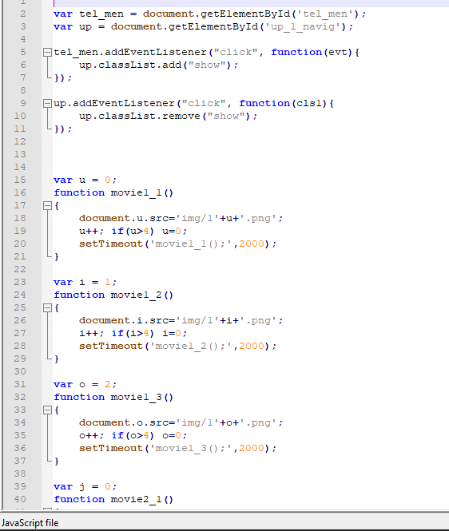

Рисунок - Создание JS кода

# ПРИЛОЖЕНИЕ 1

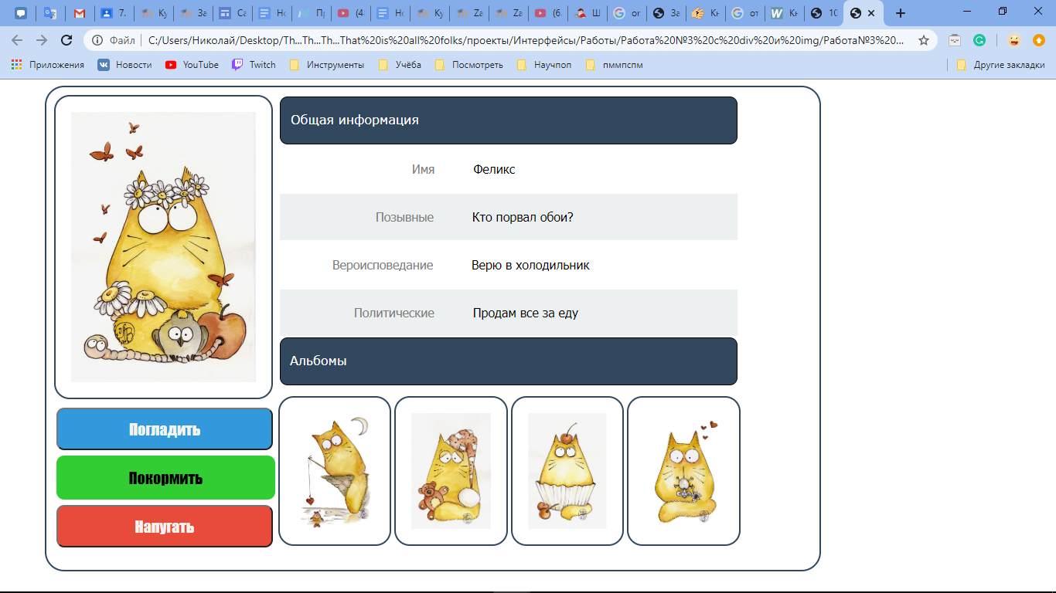

Рисунок - Работа из портфолио МДК 08.01

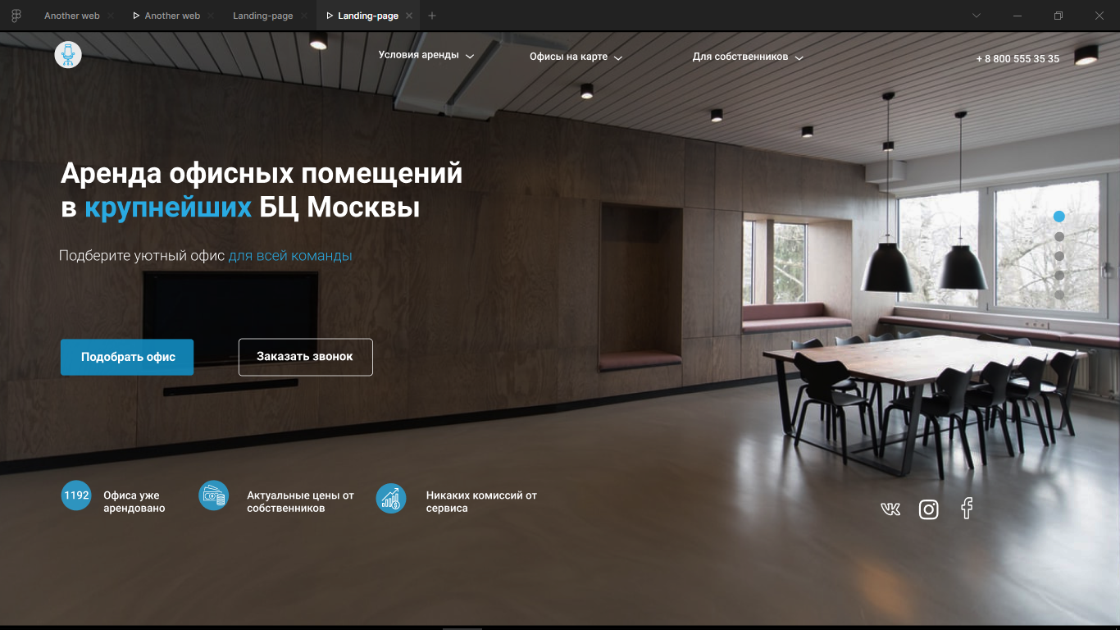

Рисунок - Работа из портфолио МДК 08.02